

**ŽAIDIMO INSTRUKCIJA**

**Žaidėjų amžius**: 12+ metų (*bet su pagalba gali žaisti ir jaunesni*).

**Minimalus žaidžiančiųjų skaičius:** 1

**Maksimalus žaidžiančiųjų skaičius**: neribota (*kiti žaidėjai – stebėtojai*).

**Reikalingos sąlygos**: kompiuteris (*žaidimui naršyklėje – WebGL programinė įranga*) ir periferinė įranga.

**Žaidimo elementai:**

1 lygis

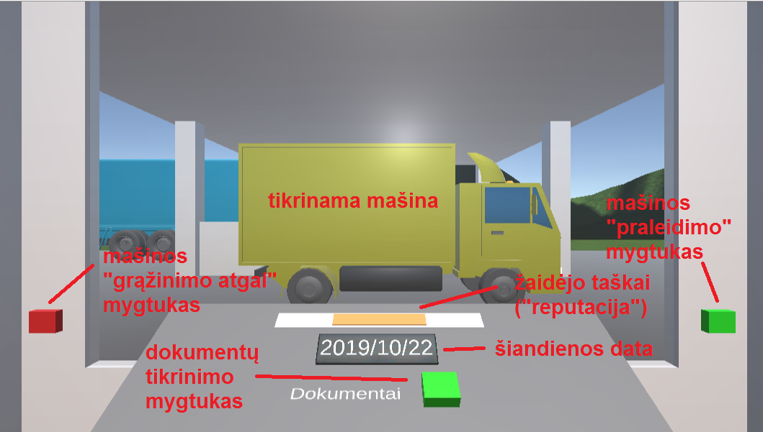

Dokumentų patikros sistema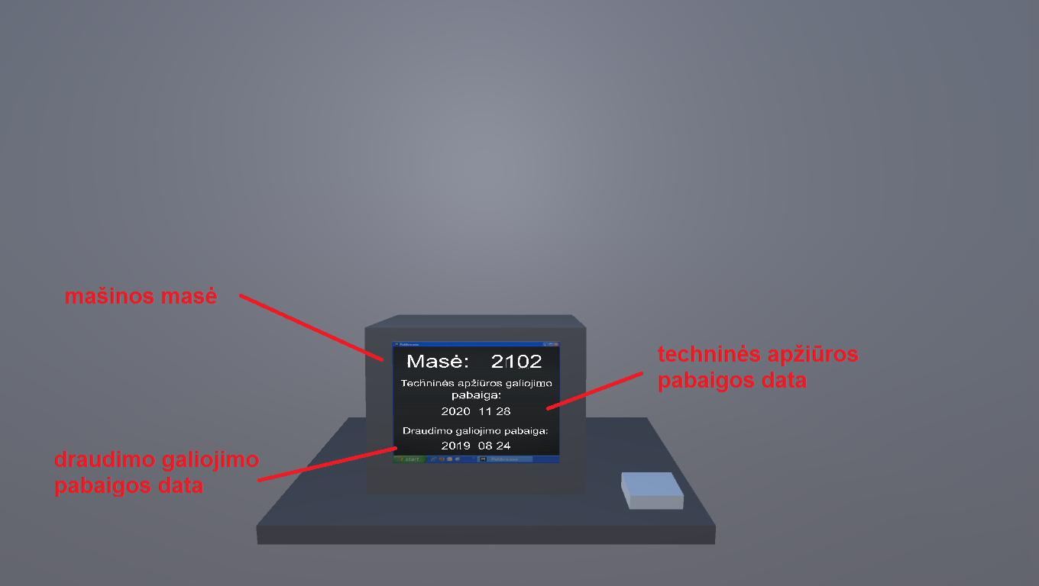

3 lygis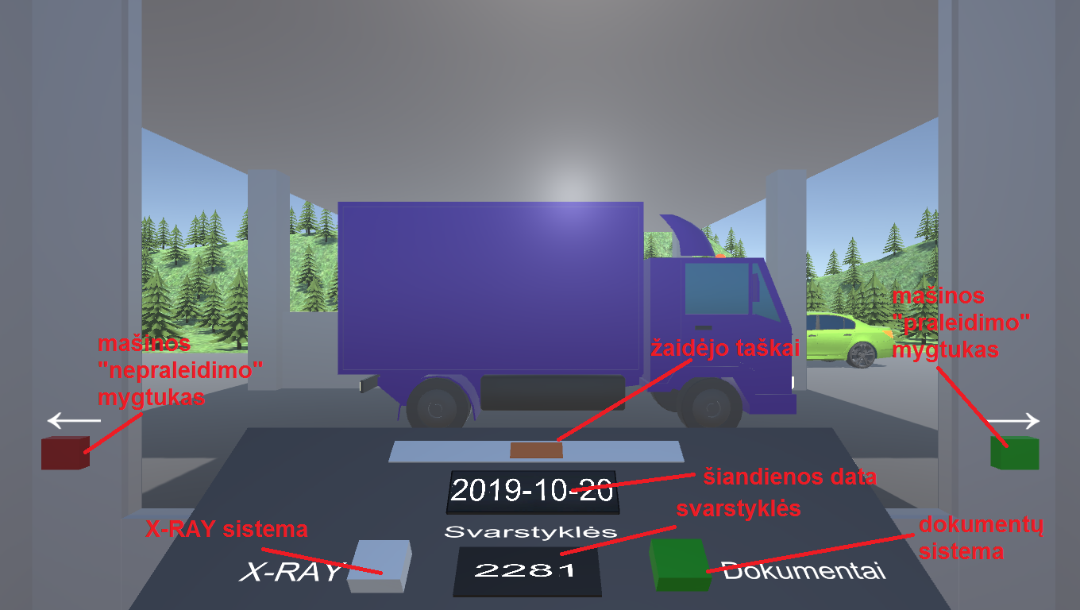

X-RAY sistema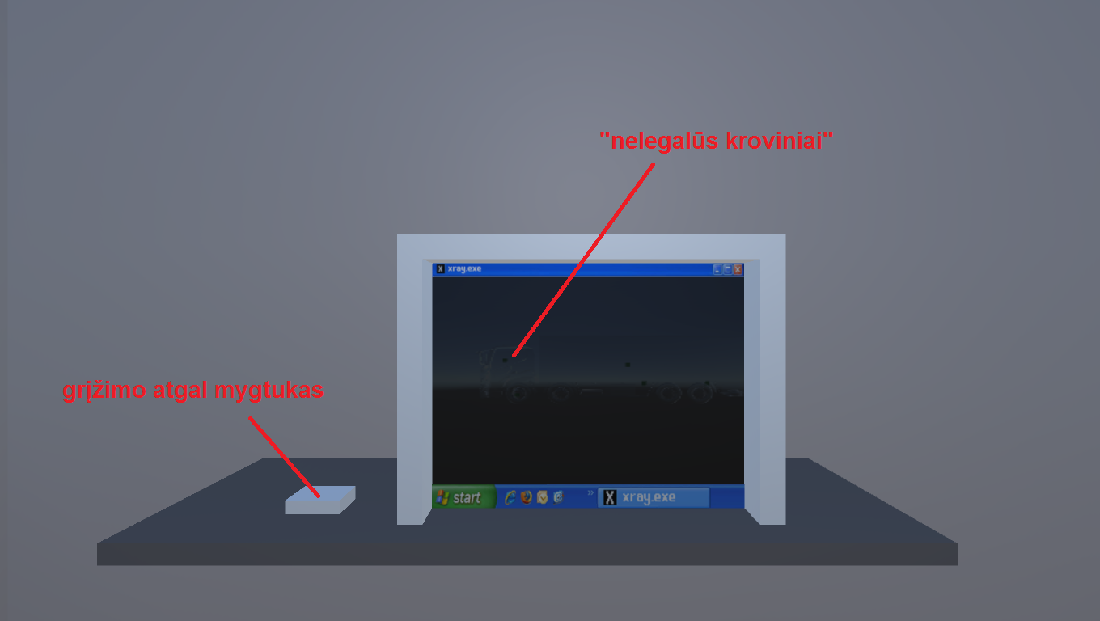

**Žaidimo eiga:**

**1 lygis:**

Patikrinkite, ar mašinos techninės apžiūros ir draudimo datos nėra jau praėjusios. Jei bent vieno dokumento galiojimo laikas pasibaigęs, mašinos nepraleiskite.

Surinkite reikiamą taškų skaičių, kad patektumėte į kitą lygį.

**2 lygis:**

Patikrinkite, ar mašinos masė nėra žymiai didesnė, nei nurodyta dokumentuose (vairuotojas, keleiviai bei smulkūs daiktai gali šiek tiek padidinti mašinos masę). Jei kyla abejonių, mašiną patikrinkite X-RAY Sistema.

Surinkite reikiamą taškų skaičių, kad patektumėte į kitą lygį.

**3 lygis:**

Kaip 1 lygyje, patikrinkite mašinos dokumentus.

Kaip 2 lygyje, patikrinkite mašinos svorį dėl kontrabandos.

Jei mašina nors vienu aspektu netvarkinga (negalioja dokumentai ar veža kontrabandą), jos nepraleiskite.

Laimėję žaidimą, galite jį pradėti iš naujo! Progresas nėra išsaugomas.

Jei kyla klausimų, kreipkitės el. paštu eidenis.gargzdai@gmai.com